BÀI ANH VĂN ONLINE KHỐI 3 TUẦN 22 (1/2 – 5/2)
3/3, 3/5,3/5
Thứ hai ( 01-02-2021)
Unit 4 – We have English!
- Listen, point, and repeat. (Track 38) Thời gian trên clip 37:18
Link: https://www.youtube.com/watch?v=V3GzXLf2XD0&t=973s
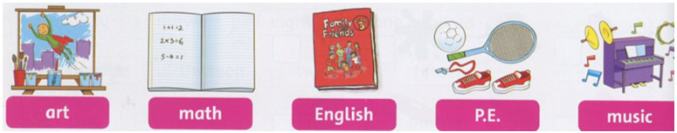

Từ vựng:
art: mỹ thuật
math: toán
English: Tiếng Anh
P.E: Thể dục
music: âm nhạc
Hướng dẫn:
- Học sinh nghe 3 lần và đọc theo.
- Học sinh copy từ 3 dòng và học thuộc.

- Listen and read. (Track 40) Thời gian trên clip 39:12
Link: https://www.youtube.com/watch?v=V3GzXLf2XD0&t=973s
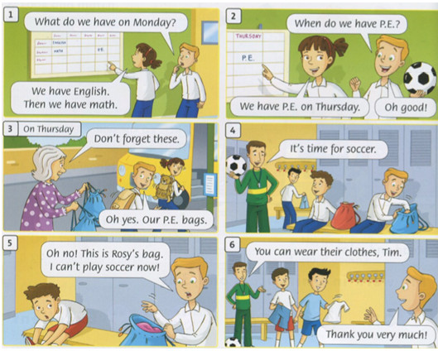

Hướng dẫn:
- Học sinh nghe bài 2 lần
- Đọc theo bài.

Dịch:
- 1. Thứ Hai chúng ta có gì? Chúng ta có tiếng Anh. Sau đó chúng ta có môn Toán.
- 2. Khi nào chúng ta có thể dục?
- Chúng ta có thể dục vào thứ Năm.
- Tuyệt!
- 3. Thứ Năm
- Đừng quên những thứ này nhé
- oh,vâng ạ. Túi thể dục của chúng cháu.
- 4. Đã đến lúc chơi bóng đá.
- 5. Oh không! Đây là túi của Rosy. Bây giờ tớ không thể chơi bóng.
- 6. Em có thể mặc đồ của họ, Tim.
- Cảm ơn rất nhiều
Thứ ba ( 02-02-2021)
- Listen and say. (Track 41) Thời gian trên clip 40:25
Link: https://www.youtube.com/watch?v=V3GzXLf2XD0&t=973s
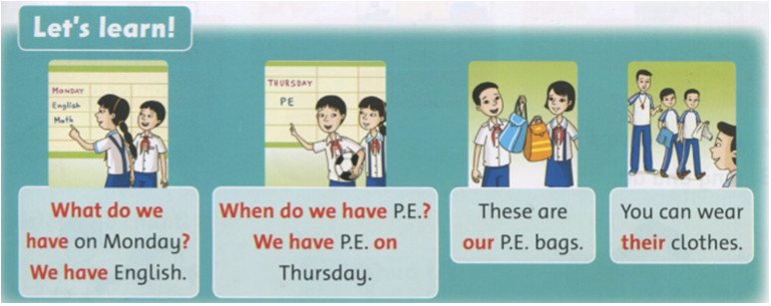
Script:
+ What do we have on Monday? We have English.
+ When do we have P.E.? We have P.E. on Thursday.
+ These are our P.E. bags.
+ You can wear their clothes.
+ our: của chúng tôi
+ their: của họ
Dịch:
+ Chúng ta có môn gì vào Thứ Hai? Chúng ta có Tiếng Anh.
+ Khi nào chúng ta có Thể dục? Chúng ta có thể dục vào thứ Năm.
+ Đó là túi thể dục của chúng ta.
+ Bạn có thể mặc đồ của họ.
Hướng dẫn:
- Học sinh nghe bài 2 lần, đọc theo bài.
- Học sinh viết bài script vào vở.

- Look and say.
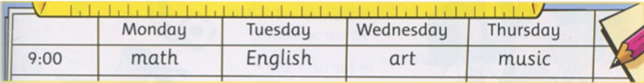
Mẫu câu:
+ What do we have on Tuesday? => We have …
+ When do we have …? => We have … on …
Lời giải chi tiết:
+ What do we have on Tuesday? => We have English on Tuesday.
+ When do we have Math? => We have math on Monday.
+ What do we have on Wednesday? => We have art on Wednesday.
+ When do we have music? => We have music on Thursday.
Hướng dẫn:
- Học sinh viết bài vào vở.
- Thực hành nói tại nhà.

- Write. our/their
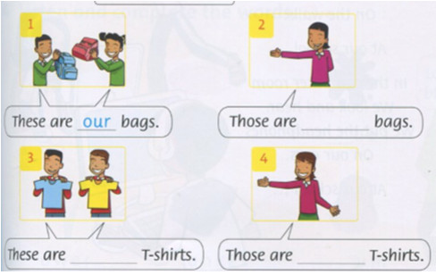

Hướng dẫn:
Học sinh làm bài vào sách.

Thứ Tư ( 03-02-2021)
- Làm bài tập sách workbook trang 28,29

